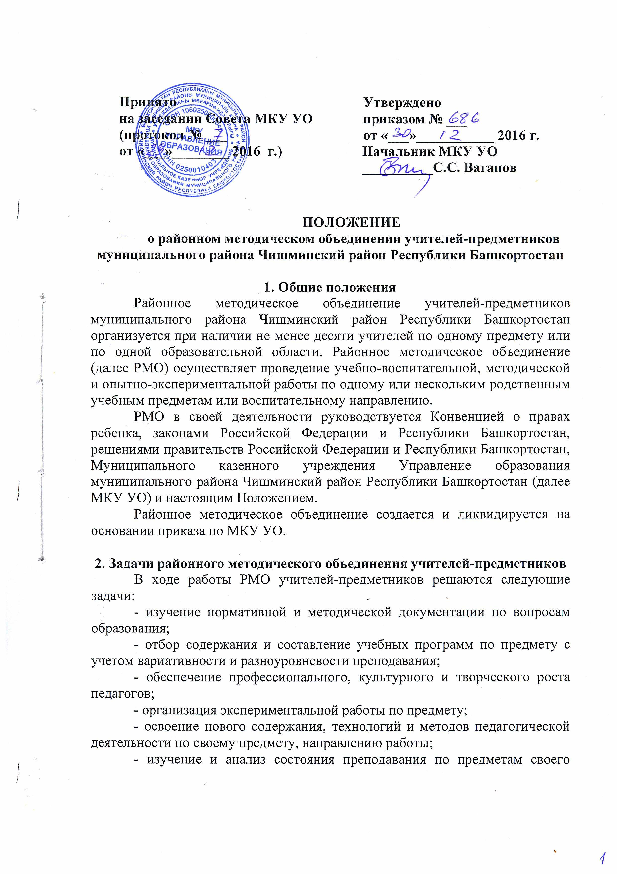
профиля или воспитательного процесса;
- обобщение передового опыта учителей и внедрение его в практику работы;
- проведение смотров кабинетов, конкурсов профессионального мастерства среди педагогов РМО;
- организация взаимопосещений уроков по определенной тематике с последующим их самоанализом и анализом;
- организация открытых уроков по определенной теме с целью ознакомления с методическими разработками по предмету;
- выработка единых требований к оценке результатов освоения программ по предмету;
- проведение отчетов о профессиональном самообразовании учителей, работе на курсах повышения квалификации, заслушивание отчетов о творческих командировках;
- организация внешкольной работы с обучающимися по предмету;
- работа по приведению средств обучения по предмету в соответствие с современными требованиями к учебному кабинету, к оснащению урока.

3. Организация работы районного методического объединения
3.1. Для организации своей работы РМО избирает руководителя (председателя). Руководитель РМО выбирается его членами из числа авторитетных педагогов, имеющих, как правило, высшую или первую квалификационную категорию.
РМО планирует свою работу на год. В годовой план работы районного методического объединения включаются график проведения его заседаний и описание межсекционной деятельности. РМО учителей может организовать семинарские занятия, цикл открытых уроков по заданной и определенной тематике. В течение учебного года проводится не менее четырех заседаний РМО учителей; практический семинар с организацией тематических открытых уроков или внеклассных мероприятий.
3.2. К основным формам работы в РМО относятся:
- проведение педагогических экспериментов по проблемам методики обучения и воспитания учащихся и внедрение их результатов в образовательный процесс;
- «круглые столы», совещания и семинары по учебно-методическим вопросам, творческие отчеты учителей;
- заседания РМО по вопросам методики обучения и воспитания учащихся;
- открытые уроки и внеклассные мероприятия по предмету;
- лекции, доклады, сообщения и дискуссии по методике обучения и воспитания, вопросам общей педагогики и психологии;
- изучение и реализация в образовательном процессе требований руководящих документов, передового педагогического опыта;
- проведение методических месячников, недель, дней;
- взаимопосещение уроков;
- контроль качества проведения учебных занятий.

4. Права районного методического объединения
РМО имеет право:
- вносить предложения по совершенствованию образовательного процесса в школах района;
- рекомендовать к публикации материалы о передовом педагогическом опыте, накопленном в РМО;
- выдвигать от РМО учителей для участия в конкурсах профессионального мастерства;
- рекомендовать к поощрению учителей - членов РМО за активное участие в экспериментальной деятельности;
- рекомендовать учителям различные формы повышения квалификации.

5. Обязанности членов РМО
Каждый учитель должен являться членом одного из РМО и иметь собственную программу профессионального самообразования. Он обязан:
- участвовать в заседаниях РМО, практических семинарах и других мероприятиях, проводимых по плану районного методического объединения;
- участвовать в работе по повышению уровня своего профессионального мастерства;
- знать основные тенденции развития методики преподавания предмета.

6. Документация и отчетность РМО
Методическое объединение должно иметь следующие документы:
1) положение о РМО;
2) анализ работы РМО за прошедший год;
3) план работы РМО на текущий учебный год;
4) сведения о темах самообразования учителей - членов РМО;
5) банк данных об учителях РМО: количественный и качественный состав (возраст, образование, специальность, преподаваемый предмет, общий и педагогический стаж, квалификационная категория, награды, звание);
6) график прохождения аттестации учителей на текущий год и перспективный план аттестации учителей РМО;
7) протоколы заседаний РМО;
8) график повышения квалификации учителей РМО на текущий год и перспективный план повышения квалификации учителей РМО;
9) адреса профессионального опыта членов РМО;
10) сведения о профессиональных потребностях учителей РМО;
11) план работы с молодыми и вновь прибывшими специалистами в РМО;
12) информационные и аналитические справки, диагностика мониторинга образовательного процесса;
13) информацию об учебных программах и их учебно-методическом обеспечении;
14) утвержденные авторские программы педагогов - членов РМО.
Анализ деятельности РМО представляется в Информационно-методический центр (ИМЦ) МКУ УО в конце учебного года.

